新聞資料NEWS LETTER

金屬中心閃耀國際 R&D100囊括二項大獎
素有科技界奧斯卡獎之稱的百大科技研發獎(R&D 100 Awards)，每年皆從全球知名產學研單位中尋找能改變世界與造福未來的創新技術。今年金屬中心從全球數千件參賽技術作品中脫穎而出，一舉拿下二項大獎，並與麻省理工(MIT)林肯實驗室、豐田公司(Toyota)中央研發實驗室等國際知名機構並列，不僅厚植台灣產業發展的核心能力與創新能量，也奠定台灣產業科技國際地位與形象。

金屬中心林秋豐執行長指出，本次獲獎技術「無停轉風機無人機巡檢系統技術」可以在風機運轉中進行檢測，不需要停機，大幅縮短檢測時間，5分鐘就可以完成單座風機的檢測，即使連微小到4mm的葉片裂縫缺陷都可以檢測出來，足足節省風機檢測成本40%以上。也可以組成多台無人機通訊聯隊，同時進行大規模風場巡檢，提高整座風場檢測效率。

而「可控水反應鎂合金」可應用在農業科技、生活健康與醫療等產業。在農業的應用上，鎂合金的水反應現象可以在特定時間內營造出植物生長所需的氫氣及鎂鋅鈣營養成份，並藉由氫氣改變植物的生理激素反應，提升其抵禦逆境的能力，能夠生長的更好；在醫療器材發展上，可應用在骨釘、止血夾、或血管支架等植入物，讓這些植入物在組織或骨骼再生修復過程中達到均勻且緩慢的降解，被人體完全吸收，不用再透過二次手術取出，降低病患的痛苦。另外，本中心尚有一項入圍R&D100的電化學技術，雖然未能獲獎，不過該技術已成功用於航太渦輪扇引擎擴散器製造驗證，取代傳統以機械和放電加工於複雜結構且難加工材料的結構件加工。

金屬中心在經濟部支持下，落實技術處科專計畫的研發成果，協助政府厚實產業轉型升級研究能量與促進台灣下世代產業的發展成長。今年二項技術獲得R&D 100 Awards肯定，本中心將再接再厲，繼續將研發成果能量推向國際，躍登世界舞台。

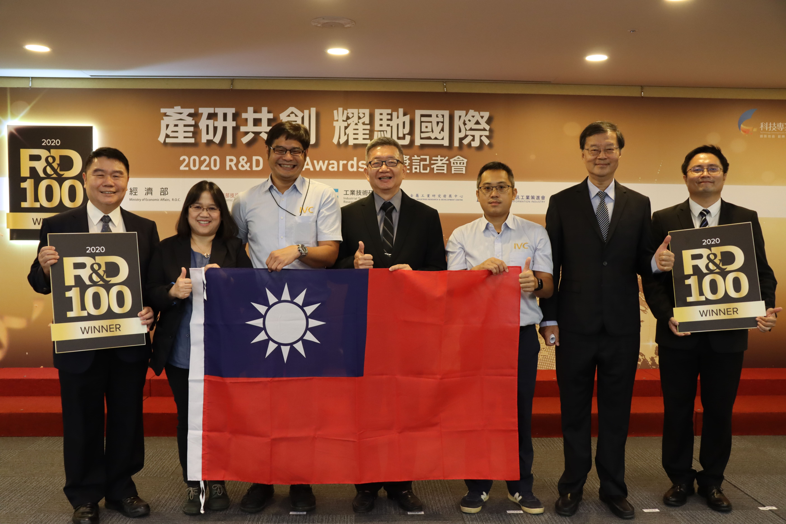

圖一、金屬中心由林秋豐執行長(左四)率領獲獎及入圍2020 R&D 100 Awards的團隊合影。

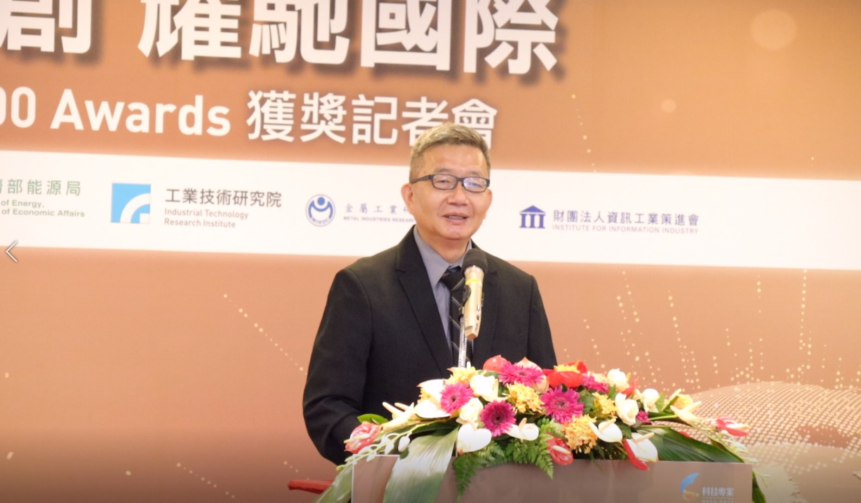

圖二、金屬中心林秋豐執行長於會中致詞。

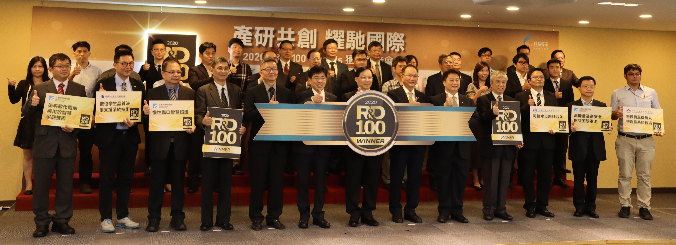
圖三、2020 R&D 100 Awards 所有入圍及獲獎團隊大合影。

